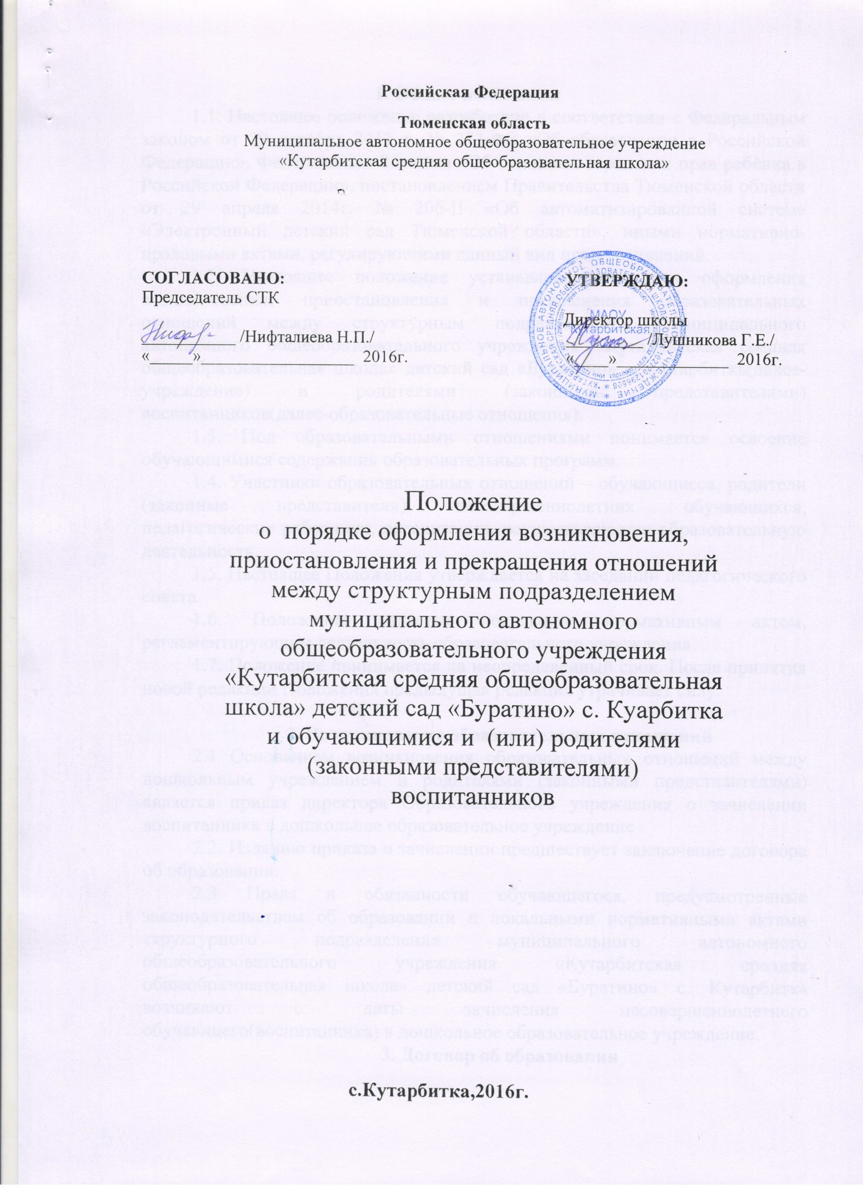

1. Общие положения

1.1. Настоящее «Положение о порядке оформления возникновения, приостановления и прекращения отношений между ДОУ и родителями
(законными представителями) воспитанников (далее Положение) регламентирует порядок отношений между участниками образовательного процесса структурного подразделения МАОУ «Кутарбитская СОШ» детский сад «Буратино» с. Кутарбитка (далее ДОУ) и родителями (законными представителями) воспитанников.
1.2. Положение разработано в соответствии с Федеральным законом от
29.12.2012 г. № 273 – ФЗ «Об образовании в Российской Федерации», Приказом Министерства образования и науки России от 30.08.2013 г. № 1014 «Об утверждении Порядка организации и осуществления образовательной деятельности по основным общеобразовательным программам – образовательным программам дошкольного образования».

- Порядок возникновения отношений между ДОУ и родителями (законными представителями) воспитанников

2.1. При зачислении ребенка в ДОУ между ДОУ и родителями (законными представителями) заключается договор (далее – Договор об образовании), подписание которого является обязательным для данных сторон.
Договор об образовании включает в себя права, обязанности и ответственность сторон, возникающие в процессе воспитания, обучения, присмотра и ухода детей, длительность пребывания воспитанника в ДОУ, осваивавшими образовательные программы дошкольного образования, осуществляющих образовательную деятельность, а также размера платы, взимаемой с родителей (законных представителей) за присмотр и уход за детьми. 2.2. Договор об образовании составляется в двух экземплярах, имеющих одинаковую юридическую силу, один экземпляр Договора об образовании выдается родителям (законным представителям).
2.3. Прием детей в ДОО осуществляется на основании следующих документов:
- Заявления родителей (законных представителей);
В заявлении родителями (законными представителями) ребенка указываются следующие сведения:
а) фамилия, имя, отчество (последнее - при наличии) ребенка;
б) дата и место рождения ребенка;
в) фамилия, имя, отчество (последнее - при наличии) родителей (законных представителей) ребенка;
г) адрес места жительства ребенка, его родителей (законных представителей);
д) контактные телефоны родителей (законных представителей) ребенка. Примерная форма заявления размещается организацией на информационном стенде и на официальном сайте организации в сети Интернет. Прием детей, впервые поступающих в организацию, осуществляется на основании медицинского заключения.
2.4. Зачисление воспитанников в ДОО оформляется распорядительным актом (приказом) по ДОУ.
2.5. Прием на обучение по программам дошкольного образования за счет бюджетных ассигнований федерального бюджета, бюджетов субъектов Российской Федерации и местных бюджетов проводится на общедоступной основе, если иное не предусмотрено Федеральным законом. Дети с ограниченными возможностями здоровья принимаются на обучение по адаптированной программе дошкольного образования только с согласия родителей (законных представителей) и на основании рекомендаций психологомедико-педагогической комиссии.
2.6. При приеме воспитанника в ДОУ руководитель обязан ознакомить родителей (законных представителей) с лицензией на осуществление образовательной деятельности, с образовательными программами и другими
документами, регламентирующими организацию и осуществление образовательной деятельности, правами и обязанности обучающихся. 2.7. Права и обязанности участников образовательного процесса, предусмотренные, законодательством об образовании и локальными актами ДОУ возникают, с даты зачисления несовершеннолетнего обучающегося (воспитанника) в дошкольное образовательное учреждение.
2.8. Зачисление ребенка в ДОУ по итогам комплектования осуществляется не позднее 1 сентября текущего года.

- Порядок приостановления отношений между ДОУ и родителями (законными представителями) воспитанников

3.1 При длительном отсутствии за воспитанником сохраняется место в ДОУ на период:
- Болезни ребенка;
- Пребывания в условиях карантина;
- Прохождения санаторно-курортного лечения;
- Очередного отпуска и временного отсутствия родителей (законных представителей), а также в летний период сроком до 72 календарных дней, вне зависимости от продолжительности отпуска
3.2. Родители (законные представители) воспитанника для сохранения места представляют в ДОУ документы, подтверждающие отсутствии воспитанника по уважительным причинам.

4. Порядок прекращения образовательных отношений между ДОУ и родителями (законными представителями) воспитанников

4.1. Образовательные отношения прекращаются в связи с отчислением несовершеннолетнего обучающегося (воспитанника) из организации, осуществляющей образовательную деятельность:
    - В связи с получением образования (завершением обучения);
    - Досрочно по основаниям:
- По инициативе родителей (законных представителей) несовершеннолетнего обучающегося;
- В случае перевода обучающегося для продолжения освоения образовательной программы в другую организацию, осуществляющую образовательную деятельность;
- По обстоятельствам, не зависящим от воли обучающегося или родителей (законных представителей) несовершеннолетнего обучающегося и организации, осуществляющей образовательную деятельность, в том числе в случае ликвидации организации, осуществляющей образовательную деятельность;
  - По медицинским показаниям, препятствующим дальнейшему пребыванию ребенка в ДОУ;
  - Досрочное прекращение образовательных отношений по инициативе родителей (законных представителей) несовершеннолетнего обучающегося (воспитанника) не влечет для него каких-либо дополнительных, в том числе материальных, обязательств перед организацией, осуществляющей образовательную деятельность, если иное не установлено договором об образовании.
  - Основанием для прекращения образовательных отношений является распорядительный акт (приказ) ДОУ, осуществляющей образовательную деятельность, об отчислении несовершеннолетнего обучающегося
(воспитанника). Если с родителями (законными представителями) обучающегося заключен договор об оказании платных образовательных услуг, при досрочном прекращении образовательных отношений такой договор расторгается на основании распорядительного акта ДОУ об отчислении обучающегося.
  - Права и обязанности участников образовательного процесса, предусмотренные законодательством об образовании и локальными нормативными актами ДОУ, осуществляющего образовательную деятельность, прекращаются с даты его отчисления из ДОУ.
  - ДОУ в случае досрочного прекращения образовательных отношений по основаниям, не зависящим от воли ДОУ, обязана обеспечить перевод несовершеннолетнего обучающегося (воспитанника) в другие организации, осуществляющие образовательную деятельность, и исполнить иные обязательства, предусмотренные договором.
  - При прекращение образовательных отношений между ДОУ и родителем
(законным представителем) несовершеннолетнего обучающегося (воспитанника) оформляется:
- заявление;
- приказ об отчислении несовершеннолетнего обучающегося (воспитанника).

5. Разрешение спорных вопросов и урегулирование конфликтов

  - Граждане имеют право на обжалование действий (бездействия) образовательных организаций и их должностных лиц во внесудебном порядке.
  - Настоящий раздел определяет процедуру подачи и рассмотрения жалоб на неправомерные решения и действия (бездействия) образовательных организаций и их должностных лиц.
  - Жалоба подается в образовательную организацию, в письменной форме, в том числе при личном приеме заявителя, или в электронном виде.
  - Жалоба должна содержать:
а) наименование образовательной организации или должностного лица образовательной организации, решения и действия (бездействие) которых обжалуются;
б) фамилию, имя, отчество (при наличии), сведения о месте жительства заявителя - физического лица либо наименование, сведения о месте нахождения заявителя - юридического лица, а также номер (номера) контактного телефона, адрес (адреса) электронной почты (при наличии) и почтовый адрес, по которым должен быть направлен ответ заявителю;
в) сведения об обжалуемых решениях и действиях (бездействии) образовательной организации, предоставляющей муниципальную услугу, или ее должностного лица;
г) доводы, на основании которых заявитель не согласен с решением и действием (бездействием) образовательной организации, предоставляющей муниципальную услугу, или ее должностного лица. Заявителем могут быть представлены документы (при наличии), подтверждающие доводы заявителя, либо их копии. 5.5. В случае если жалоба подается через представителя заявителя, также представляется документ, подтверждающий полномочия на осуществление действий от имени заявителя. В качестве документа, подтверждающего полномочия на осуществление действий от имени заявителя, может быть
представлена:
а) оформленная в соответствии с законодательством Российской Федерации доверенность (для физических лиц);
б) оформленная в соответствии с законодательством Российской Федерации доверенность, заверенная печатью заявителя и подписанная руководителем заявителя или уполномоченным этим руководителем лицом (для юридических лиц);
в) копия решения о назначении или об избрании либо приказа о назначении физического лица на должность, в соответствии с которым такое физическое лицо обладает правом действовать от имени заявителя без доверенности.
5.6. Прием жалоб в письменной форме осуществляется образовательными организациями. В случае подачи жалобы при личном приеме гражданин представляет документ, удостоверяющий его личность в соответствии с законодательством Российской Федерации.
5.7. В электронном виде жалоба может быть подана заявителем посредством:
а) официального сайта Тобольского муниципального района в информационнотелекоммуникационной сети «Интернет»;
б) федеральной государственной информационной системы «Единый портал государственных и муниципальных услуг (функций)» (далее - Единый портал), сайта «Государственные и муниципальные услуги в Тюменской области», Портала государственных и муниципальных услуг в сфере образования Тюменской области.
5.8. При подаче жалобы в электронном виде документы, при этом документ, удостоверяющий личность заявителя, не требуется.
5.9. Жалоба рассматривается образовательной организацией, если подана на решения, действий (бездействия) образовательной организации, или ее должностного лица.
5.10. В случае если обжалуются решения, действия руководителя образовательной организации, жалоба подается по выбору заявителя в Отдел образования или администрацию Тобольского муниципального района и рассматривается ими в порядке, предусмотренном настоящим разделом.
5.11. По поступившей жалобе Отделом образования проводится служебная проверка.
5.12. В случае установления в ходе проверки или по результатам рассмотрения жалобы, признаков состава административного правонарушения или преступления, начальник Отдела образования принимает необходимые меры в соответствии с действующим законодательством РФ.
5.13. В образовательных организациях, определяются уполномоченные на рассмотрение жалоб должностные лица.
5.14. Жалоба, поступившая в образовательную организацию, подлежит регистрации не позднее следующего рабочего дня со дня ее поступления. Жалоба рассматривается в течение 30 рабочих дней со дня ее регистрации.
5.15. Ответ по результатам рассмотрения жалобы направляется заявителю не позднее дня, следующего за днем принятия решения, в письменной форме.

6. Заключительные положения
6.1. Настоящее Положение вступает в действие после утверждения приказом директора и действует неопределённое время до принятия нового Положения.
6.2. Изменения и дополнения к Положению вступают в действие после утверждения приказом директора и являются неотъемлемой частью Положения.

